2024年江西省吉安市青原区中考物理模拟试卷（一）
一、单选题：本大题共4小题，共8分。
1.估测是物理学习中的基本方法，下面是某同学对一些物理量的估测，其中最符合实际的是( )
A. 一本物理课本的质量约为1kg B. 教室里课桌的高度大约为800mm
C. 一枚一元硬币的质量约为50g D. 通过日光灯的电流约为2A
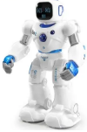
2.随着科技的发展，智能机器人在生活中的应用越来越广泛，如图所示的是某公共场所的多功能机器人，配有摄像头，具有面部识别功能，机器人下面安装有轮子，可以自动避让和前往固定充电点充电。下列说法正确的是( )
A. 机器人摄像头的成像原理与照相机相同
B. 机器人能定位充电点利用的是超声波
C. 机器人运动时与地面间是滑动摩擦
D. 机器人充电时其电池相当于简单电路中的电源
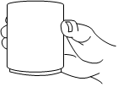
3.如图所示，某同学喝水后将茶杯竖直握在手里，让杯子竖直向下做匀速直线运动，下列说法正确的是( )
A. 手对杯子的摩擦力方向竖直向下
B. 增大手的握力，手对杯子的摩擦力增大
C. 手对杯子的摩擦力与杯子受到的重力是一对平衡力
D. 手对杯子的摩擦力与杯子受到的重力是一对相互作用力
4.水资源短缺是人类面临的严重资源问题之一。下列做法不符合可持续发展原则的是( )
A. 推广节水器具 B. 减少农药、化肥的使用
C. 改变灌溉方式，推广喷灌、滴灌技术 D. 直接利用工业和生活污水灌溉农田
二、多选题：本大题共2小题，共6分。
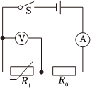
5.如图所示，电源电压保持不变，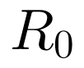是定值电阻，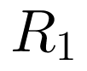是热敏电阻，的阻值随温度的升高而减小。闭合开关S，在表面上涂一些酒精后( )
A. 热敏电阻阻值变小
B. 定值电阻功率变小
C. 电流表示数变小，电压表示数变大
D. 电路总功率增大
6.两个完全相同的容器A、B中分别装满了两种不同的液体，把甲、乙两球分别轻轻放入两杯液体中，静止后的情况如图所示，已知甲、乙两球所受的浮力相等，则下列说法正确的是( )
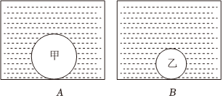
A. 甲球排开液体的质量更大
B. 容器A中液体密度大于B中液体的密度
C. 甲球排开液体的重力小于甲自身的重力
D. 容器B中液体对容器底部的压强大于A中液体对容器底
三、填空题：本大题共8小题，共16分。
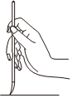
7.书法是中国及深受中国文化影响过的周边国家和地区特有的一种文字美的艺术表现形式。如图所示，用毛笔练习书法时，毛笔相当于______杠杆；练习书法时还能闻到墨汁味，这是______现象。

8.学习雷锋勇于奉献的精神，在“我身边的活雷锋”演讲比赛中，演讲声是由声带的______产生的，演讲者使用话筒是为了改变声音的______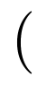选填“音调”、“响度”或“音色”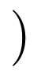。
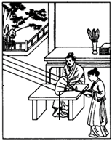
9.如图所示，据西晋张华的《博物志》记载：“削冰令圆，举以向日，以艾于后承其影，则得火。”这里利用了凸透镜对光有______作用，生活中我们还可以利用该透镜矫正______眼。

10.国产大型客机C919已成功载客飞行，飞机选用先进的合金材料减小了质量，这是因为材料本身的______较小。飞机起飞时在跑道上快速滑行，因为气体流速大的位置压强______，从而受到升力的作用。
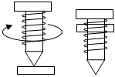
11.“热熔紧固”技术在机械制造行业中广泛应用。如图，螺纹钉在金属板材表面上高速旋转，使其瞬间达到上千摄氏度，板材局部______成液态，螺纹钉完全拧入板材后停止转动，经冷却______后，板材就牢牢套住螺纹钉。填物态变化名称

12.近年来，我国电动汽车发展迅速，不管是产量还是销量，均居世界领先地位。实现电动汽车智能化的集成电路的主要材料是______选填“半导体”或“超导体”，电动机转动是因为通电导体在______中受到力的作用。
13.如图所示，这是家庭常用电热水壶及其插头的示意图，电热水壶是利用电流的______效应工作的，电热水壶的三脚插头中，______填序号插脚与水壶的金属外壳相连。
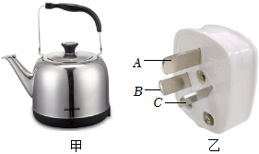
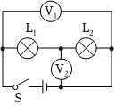
14.如图所示电路，电源电压为6V且保持不变，两个灯泡规格相同。若将其中一个电压表换成电流表，闭合开关后，只有一个灯泡发光，则被更换的电压表是______，另一个电压表的示数为______ V。

四、实验探究题：本大题共4小题，共28分。
15.亲爱的同学，请根据你所掌握的实验操作技能解答下列问题。
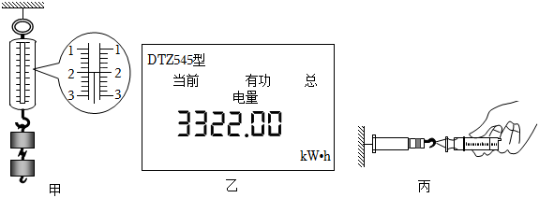
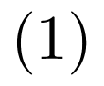如图甲所示，在用弹簧测力计测量物体受到的重力前，应先将弹簧测力计在______方向进行调零，图中弹簧测力计的示数为______ N。
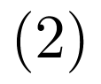如图乙所示，这是某款脉冲式电能表的表盘，电能表是用来测量消耗______多少的仪器，图中电能表的示数为______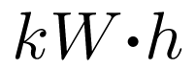。
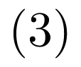如图丙所示，小明利用一次性注射器、弹簧测力计，细绳、橡皮帽，对大气压的值进行测量。
①该实验还缺少的器材是______。
②实验时，小明将注射器活塞推至注射器筒的底端，然后用橡皮帽封住注射器小孔，发现空气无法持尽，这将使得测量结果比当地实际气压值______。
③小明联想到医生使用注射器时的场景，对步骤进行改进：先______，然后重复②中操作。
16.【实验名称】测量石块的密度
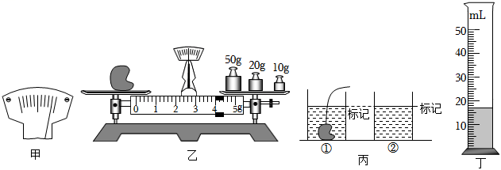
【实验器材】天平、烧杯、量筒、水、待测石块等。
【实验步骤】
在调节天平时，先将天平放在水平台面上，再将游码移至标尺左端______处，发现指针如图甲所示，此时应将平衡螺母向______调节。
小明用调好的天平测石块的质量，天平平衡时，右盘中所加砝码和游码的位置如图乙所示，则石块的质量为______ g。
由于石块比较大，无法直接放入量筒测量，于是他采用如下方法测量，则石块的体积为______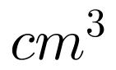。
A.如图丙①所示，向烧杯中倒入适量的水，让石块浸没在烧杯的水中，稳定后在水面位置做标记；
B.如图丙②所示，取出石块；然后用装有50mL水的量簧向烧杯中加水至标记处，量筒中剩余水的体积如图丁所示。
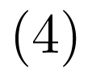根据以上步骤，可以测得石块的密度为______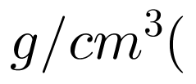结果保留两位小数。
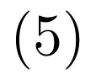同组的小亮说，按照小明以上操作步骤所测得的石块密度值会______选填“偏大”、“偏小”或“不变”，原因是______。
17.【探究名称】探究电流与电阻的关系
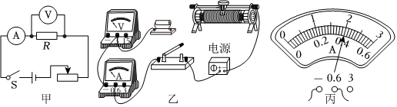
【问题】小明在探究完通过导体的电流与电压的关系后，还想探究通过导体的电流与导体电阻的关系，于是在原有器材的基础上再添加几个定值电阻，实验电路图如图甲所示。
【证据】
根据图甲所示的电路图，完成图乙所示的实物图连线，要求：滑片右移，电流表示数变大。
小明将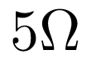的电阻接入电路，闭合开关，移动滑动变阻器的滑片，使电压表示数为2V，此时电流表示数如图丙所示为______ A。
滑片先保持不动，断开开关，把的电阻换成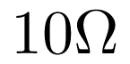的电阻后再闭合开关，接下来需将滑片往______选填“左”或“右”适当移动，使电压表示数达到______，再读取电流表示数。
小明再先后换接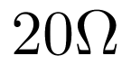、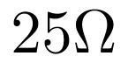、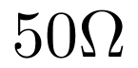的定值电阻进行3次测量，数据都填入下面的表格中。
电阻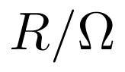 | 5 | 10 | 20 | 25 | 50
电流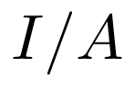 |  | 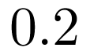 | 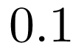 | 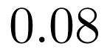 | 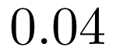
【解释】分析表格中的数据，可得出实验结论是______。
【交流】
本实验中，滑动变阻器的主要作用是______。
在物理实验中，经常对物理量进行多组数据的测量，本实验进行多组数据测量的目的是______。
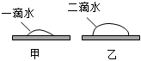
18.【探究名称】液体蒸发快慢与质量是否有关
【问题】小刚在物理课上学习了液体蒸发快慢与液体______，液体表面积和液体表面上方气体流动速度三个因素有关。还想知道液体蒸发快慢是否与液体的质量有关，于是进行了如下探究。
【证据】
如图所示，用滴管在两块______选填“相同”或“不一滴水同”的玻璃板上分别滴上一滴和两滴水，观察水蒸发的快慢。
一段时间后，小刚发现甲玻璃板上的水滴先蒸发完。
【解释】根据以上实验现象，小刚得出结论：水蒸发快慢与水的质量______选填“有关”或“无关”，水的质量越小蒸发越______。
【交流】
小刚得出的这个结论______选填“正确”或“不正确”，原因是没有控制水的______相同。
请你根据你的生活经验另提出一个液体蒸发快慢与哪种因素有关的猜想：液体蒸发快慢可能与______有关。
五、计算题：本大题共3小题，共22分。
19.在某项建筑工程中，工人需要将材料箱运到5m高的水平台上，现用斜面和滑轮搭建了如图所示的装置，已知斜面长为10m，材料箱重为500N，将材料箱由底端拉到顶端用时50s，所用拉力为300N，不计绳重及绳子与滑轮间的摩擦，拉材料箱的绳子始终与斜面平行，求：
工人做功的功率；
该装置的机械效率保留到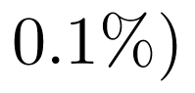。
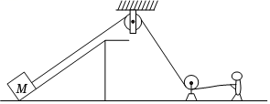
20.如图所示，这是我国自主研发的轻型地效翼船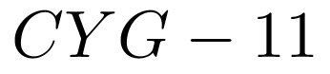，地效翼船俗称会飞的船，其空载质量为3800kg，最大载重量为1200kg，百公质耗油28L，设计最高飞行时速250km。燃油的密度为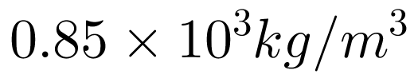，燃油热值取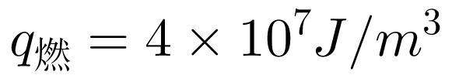，取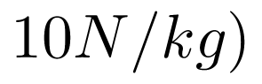求：
地效冀船满载时受到的重力；
地效翼船满载漂浮在水面时受到的浮力；
地效翼船以设计最高时速飞行100km需要的时间；
地效翼船百公里消耗的燃油完全燃烧放出的热量。
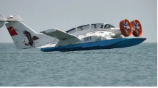
21.学校创课小组的晓智设计了一种多挡位电热切割刀如图甲所示，其工作电路如图乙所示。电源电压为12V，、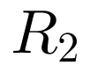为阻值相等的两个电热丝。当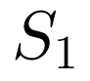闭合、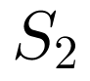断开时，电路中的电流为2A。求：
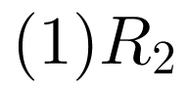的阻值大小；
当，闭合时，电路的总功率；
使用高温挡切割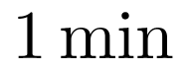，电路产生的总热量。
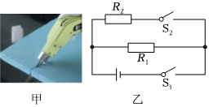
答案和解析

1.【答案】B
【解析】解：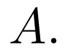一本物理课本的质量约为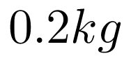，故A不符合实际；
B.教室里课桌的高度大约为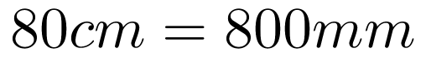，故B符合实际；
C.一枚一元硬币的质量约为6g，故C不符合实际；
D.通过日光灯的电流约为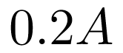，故D不符合实际。
故选：B。
首先对题目中涉及的物理量有个初步的了解，对于选项中的数据，可根据需要进行相应的换算或转换，排除与生活实际相差较远的选项，找出符合生活实际的答案。
对日常生活中的速度、质量、长度、时间等进行准确的估测，是初中学生需要掌握的一种基本能力，平时注意观察，结合所学知识多加思考，逐渐培养这方面的能力。
2.【答案】A
【解析】解：A、机器人摄像头的成像原理与照相机相同，都是利用凸透镜成倒立、缩小的实像，故A正确；
B、机器人能定位充电点利用的是电磁波，故B错误；
C、机器人下面安装有轮子，机器人运动时与地面间是滚动摩擦，故C错误；
D、机器人充电时其电池消耗电能，在电路中相当于用电器，故D错误。
故选：A。
机器人摄像头的镜头是凸透镜，相当于照相机，成倒立、缩小的实像；
电磁波可以传递信息；
根据物体的运动状态对摩擦力进行分类，即静止时，受到的摩擦力叫静摩擦；滚动时，受到的摩擦力叫滚动摩擦；滑动时，受到的摩擦力叫滑动摩擦
电路是由提供电能的电源、消耗电能的用电器、控制电路通断的开关和输送电能的导线四部分组成。
本题考查了凸透镜成像规律的其他应用、电磁波、摩擦力的种类和电路的组成等知识，属于基础知识考查。
3.【答案】C
【解析】解：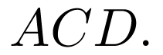杯子受力平衡，在竖直方向上，手对杯子的摩擦力与杯子受到的重力是一对平衡力。手对杯子的静摩擦力大小等于杯子重力大小，方向与重力方向相反即竖直向上。故AD错误；C正确；
B.增大手对杯子的握力，摩擦力与重力大小相等，不会改变，故B错误。
故选：C。
匀速直线运动的物体受到平衡力的作用，根据平衡力的条件判断摩擦力的大小和方向；根据二力平衡条件分析摩擦力的大小变化。
本题考查了二力平衡条件与受力分析的应用，注意摩擦力的方向，属于基础题。
4.【答案】D
【解析】解：能够有效解决我国缺水问题并且符合可持续发展原则的有：①减少农药、化肥的使用；②改变灌溉方式，推广喷灌、滴管技术；③污水处理，达标排放；④推广节水器具等；而直接利用工业和生活污水灌溉农田会污染土地，故 ABC正确，不符合题意。
故选：D。
我国水资源利用中存在的主要问题是水污染和水浪费等，因此解决我国缺水问题的重要途径是节约用水、科学用水、合理用水、保护水资源等。
本题考查解决水资源问题的途径，解答此题的方法是结合自己的生活常识和所学知识点理解解答。
5.【答案】BC
【解析】解：根据电路图可知，两个电阻串联，电流表测量电路中的电流，电压表测量两端的电压；
闭合开关S，在表面上涂一些酒精后，酒精蒸发吸热，使得的温度降低，的阻值变大，电路的总电阻变大，根据欧姆定律可知，电路中的电流变小，电流表示数变小，故A错误；
根据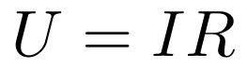知定值电阻两端的电压变大，由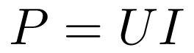知定值电阻功率变小，故B正确；
的电阻变大，根据串联电路的分压规律可知，其分担的电压变大，电压表示数变大，故C正确；
根据知电路总功率变小，故D正确。
故选：BC。
根据电路图可知，两个电阻串联，电流表测量电路中的电流，电压表测量两端的电压；根据酒精蒸发可知温度的变化和阻值的变化，从而得出总电阻的变化，根据欧姆定律可知电路中的电流变化，由判断出定值电阻功率的变化；根据串联电路的分压规律分析电压表示数的变化，由判断出电路总功率的变化。
本题考查了电路的动态分析，属于基础题。
6.【答案】CD
【解析】解：已知甲、乙两球所受的浮力相等，根据阿基米德原理可知甲、乙两球排开液体的重力相等，即
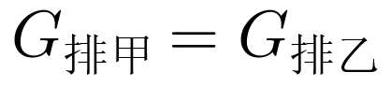
根据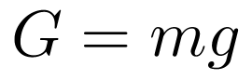得到甲、乙两球排开液体的质量相等，即
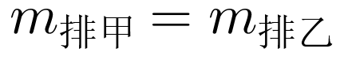
故A错误；
C.由于甲球能够沉底，说明甲球密度大于A液体的密度，排开液体的体积等于甲球的体积，所以甲球排开液体的重力小于甲自身的重力，故C正确；
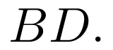根据阿基米德原理可知：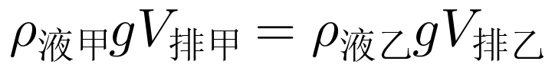，由图可知，甲球排开液体的体积要大于乙球排开液体的体积，则甲球所在的液体的密度要小于乙球所在的液体的密度，两容器中液体深度相同，根据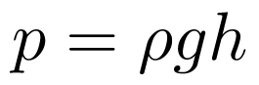可知，容器B中液体对容器底部的压强大于A中液体对容器底部的压强，故D正确，B错误。
故选：CD。
已知甲、乙所受浮力相等，排开液体的重力相等，排开液体的质量相等；
根据两球排开的液体的体积的大小，利用阿基米德原理公式分析液体密度的大小。
本题考查阿基米德原理的应用，关键是知道浮力的大小等于该物体排开液体的重力。
7.【答案】费力 扩散
【解析】解：用毛笔练习书法时，毛笔杆的支点和动力作用点都在手指上，二者距离较近，而阻力作用点是笔端，距离支点较远，动力臂小于阻力臂，所以相当于费力杠杆；
练习书法时还能闻到墨汁味，这是墨汁的气味分子扩散到空气中的结果，属于扩散现象。
故答案为：费力；扩散。
根据杠杆力臂的关系可判断杠杆的类型；
不同的物质在相互接触时，物质的分子互相进入对方的现象叫扩散现象。
本题考查了杠杆的分类和扩散现象，比较简单。
8.【答案】振动 响度
【解析】解：歌声和演讲声都是由声带的振动产生的；
演讲者使用话筒是为了改变声音的响度。
故答案为：振动；响度。
声音是由物体的振动产生的；
响度与发声体的振幅和距发声体的远近有关。
本题考查了声音的产生、声音的特征，属于基础知识。
9.【答案】会聚 远视
【解析】解：古人将冰磨成一种冰透镜，该透镜中间厚、边缘薄，属于凸透镜，能使太阳光会聚焦点，从而能点燃艾草取火，这里利用了凸透镜对光有会聚作用；
远视眼的成因是只能看清远处的物体，看不清近处的物体，晶状体太薄，折光能力太弱，或者眼球在前后方向上太短，因此来自远处点的光会聚在视网膜后，凸透镜对光线具有会聚作用，戴上凸透镜制成的眼镜后，能使光线提前会聚，正好会聚在视网膜上，因此可以用凸透镜的镜片进行矫正。
故答案为：会聚；远视。
凸透镜对光线具有会聚作用、凹透镜对光线具有发散作用，据此分析判断；
远视眼的成因：晶状体太薄或眼球前后径太短，使来自近处物体的光会聚于视网膜后方，造成看不清近处的物体；远视眼的矫正方法，需配戴凸透镜。
本题考查了凸透镜对光线的作用，以及对远视眼的成因和矫正方法的掌握。
10.【答案】密度 小
【解析】解：根据密度公式的变形式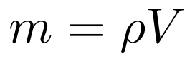知，体积一定时，密度小的物体质量小，选用先进的合金材料减小了飞机的质量，这是因为材料本身的密度较小；
飞机的机翼呈流线型，飞行时，上方空气流速度大，压强小，下方空气流速小，压强大，从而形成向上的压强差，这是飞机获取升力的原因。
故答案为：密度；小。
根据密度公式的变形式知，体积一定时，密度小的物体质量小；
流体流速越大的地方压强越小，流速越小的地方压强越大。
本题考查了密度计算公式的应用和流体压强与流速的关系，属于基础题。
11.【答案】熔化 凝固
【解析】解：螺纹钉在金属板材表面上高速旋转，使板材瞬间达到上千摄氏度，固体变为液体，板材局部熔化成液态，冷却时，液体变为固体，发生凝固现象。
故答案为：熔化；凝固。
物质由固态变为液态的过程叫做熔化。物质从液体变为固态的过程叫做凝固。
此题考查了物态变化的认识，是一道基础题。
12.【答案】半导体 磁场
【解析】解：集成电路主要材料为硅，属于半导体；
电动机转动是因为通电导体在磁场中受到力的作用。
故答案为：半导体；磁场。
导电性能介于导体与绝缘体之间的叫半导体，如：硅、锗等；
电动机的原理：通电导体在磁场中受到力的作用。
本题考查了半导体和电动机的工作原理，难度不大，属基础题。
13.【答案】热 A
【解析】解：电热水壶是利用电流的热效应工作的，电热水壶的三脚插头中，A插脚与水壶的金属外壳相连。
故答案为：热；A。
电热器是利用电流的热效应来工作的；有金属外壳的家用电器应该使用三脚插头和三孔插座。
本题考查的是电流的热效应；知道三孔插座和三脚插头的正确接法。
14.【答案】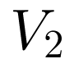 6
【解析】解：若将其中一个电压表换成电流表，闭合开关后，只有一个灯泡发光，图中电压表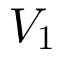并联在电源两端，如果换成电流表，电源短路，所有灯泡不亮，因而把并联在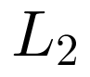两端的电压表换为电流表，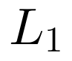仍发光，电压表测量电源电压为6V。
故答案为：；6。
电流表相当于导线，与灯泡并联会短路，据此分析。
本题考查电压表的使用，属于中档题。
15.【答案】竖直 2 电能 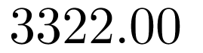刻度尺 偏小 让注射器吸入少量水
【解析】解：测量物体重力时，由于重力的方向竖直向下，应将弹簧测力计在竖直方向调零；
由图可知，弹簧测力计的分度值为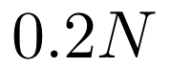，示数为2N；
电能表是测量消耗电能多少的仪表，图示电能表的示数为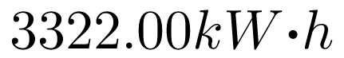；
该实验的实验原理是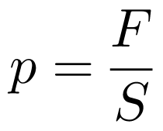，为了测出活塞的面积，根据注射器的容积公式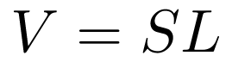可知，需要测出刻度部分的长度，因此还需要的器材是刻度尺；
橡皮帽封住的注射器小孔中有残余气体，产生的力会和外部大气压力抵消一部分，这样使得弹簧测力计受到的拉力减小，在受力面积不变的情况下，测得的大气压会偏小；
可以先让注射器吸入少量水，然后将活塞推至注射器底端，使水充满在注射器小孔中，这样可排尽注射器小孔中残余气体，减小实验过程中的测量的误差。
故答案为：竖直；2；电能；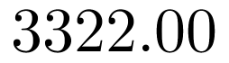；①刻度尺；②偏小；③先让注射器吸入少量水。
重力的方向是竖直向下的；弹簧测力计的读数时，要先观察其量程和分度值，再根据指针位置读数；
电能表是测量消耗电能电功的仪表，图示电能表读数时，注意：小数点后面有两小数，单位是；
该实验的实验原理是，实验中要测出注射器刻度部分的长度，因此还需要度尺；
注射器筒内有空气会导致测量值小于真实值；先让注射器吸入少量水，然后将活塞推至注射器底端，这样可排尽注射器小孔中残余气体，减小实验过程中的测量的误差。
本题考查了弹簧测力计的使用方法、电能表的作用和读数、大气压的特殊测量方法，难点在第三问，解答该题时，关键是弄清实验原理，据此分析出还需要的实验器材、测量值偏大偏小分析、需要的改进方案等。
16.【答案】零刻度线 左 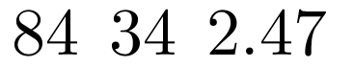偏小 石块上沾有部分水，导致加入水的体积偏大，即测得石块的体积偏大
【解析】解：在调节天平平衡时，应先将天平放在水平台上，并将游码拨到标尺左端的零刻度线处，若指针右偏，应该向左移动平衡螺母；
由图乙知石块的质量：；
由图丙知，量筒分度值1mL，量筒中剩余水的体积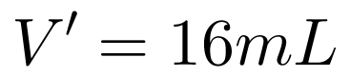；
则加入水的体积为，即石块的体积为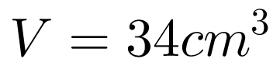，
石块的密度为：
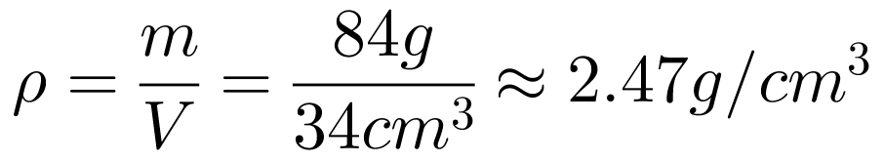；
把石块从水中取出时，由于石块上沾有部分水，导致加入水的体积偏大，即测得石块的体积偏大，在质量准确的情况下，根据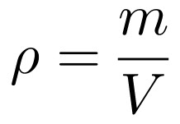可知，测得的石块密度偏小。
故答案为：零刻度线；左；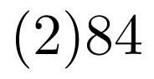；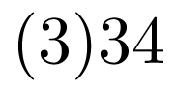；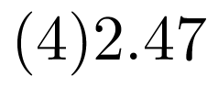；偏小；石块上沾有部分水，导致加入水的体积偏大，即测得石块的体积偏大。
调节平衡前，先将天平放在水平台上，游码置于标尺左端的零刻度线处，然后调节平衡螺母，若指针右偏，应该向左移动平衡螺母；
先确定横梁标尺的分度值，石块的质量等于砝码质量与游码所对应的横梁标尺刻度线示数之和；
量筒分度值为1mL，读出量筒中剩余水的体积的体积；
根据等效替代法，石块的体积等于添入水的体积，求出添入水的质量，根据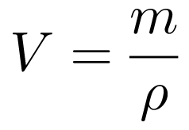计算出添入水的体积，即为石块的体积；
根据密度公式算出石块的密度；
石块本身沾水，根据实验步骤和所测质量和体积的差异分析解答。
此题为测量固体密度的实验，考查了对于天平的使用、天平和量筒的读数、密度的计算以及造成误差的分析，分析误差主要是分析质量和体积的测量是否有问题。
17.【答案】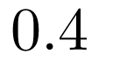左 2 V 电压一定时，导体中的电流跟导体的电阻成反比 控制定值电阻两端的电压不变 多次实验是为了得出普遍性的规律
【解析】解：根据电路图连接实物电路图，把电阻与滑动变阻器串联接入电路，电压表并联在电阻两端，电路图如图所示：
由图丙所示电流表可知，其量程为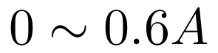，分度值为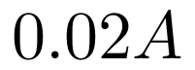，示数为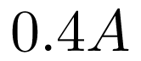；
把定值电阻由换成时，电路中的总电阻变大，由串联电路中电阻越大分得的电压越大可知，定值电阻两端的电压变大，要使电压表的示数不变，应减小电路中的电流，即滑片左移增大电路中的电阻，所以，下一步的操作是将滑动变阻器的滑片P向左移动，使定值电阻两端电压应控制为2V；
由表中实验数据可知，在电压一定时，电流与电阻的乘积是一个定值，即电流与电阻成反比，由此可得：电压一定时，导体中的电流跟导体的电阻成反比；
【交流】
在“探究电流与电阻的关系”实验中，需要控制定值电阻两端的电压不变，即定值电阻两端的电压需控制在2V不变，故滑动变阻器的作用是：控制定值电阻两端的电压不变；
探究“电流与电压的关系”时，多次实验是为了得出普遍性的规律。
故答案为：见解析；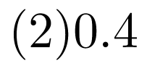；左；2V；电压一定时，导体中的电流跟导体的电阻成反比；【交流】控制定值电阻两端的电压不变；多次实验是为了得出普遍性的规律。
根据电路图连接实物电路图；
由图示电流表确定其量程与分度值，然后读出其示数；
在研究电阻对电流的影响时，更换电阻后电阻两端的电压会随之变化，为了控制变量，要调节滑动变阻器的滑片保持电阻两端的电压不变；
电压一定时，导体中的电流跟导体的电阻成反比；
在研究电阻对电流的影响时，更换电阻后电阻两端的电压会随之变化，为了控制变量，要调节滑动变阻器的滑片保持电阻两端的电压不变；
探究“电流与电压的关系”时，多次实验是为了得出普遍性的规律。
本题考查了连接实物电路图、实验注意事项、电流表读数、实验数据分析等问题，探究电流与电阻或电流与电压的关系时要注意控制变量法的应用。
18.【答案】温度 相同 有关 快 不正确 表面积 液体的种类
【解析】解：影响蒸发快慢的因素有：液体温度的高低、液体表面积的大小、液体上方空气流动的速度。
探究与液体质量是否有关，必须改变液体的质量，其他因素必须相同，故用滴管在两块相同的玻璃板上分别滴上一滴和两滴水，观察水蒸发的快慢。
一段时间后，小刚发现甲玻璃板上的水滴先蒸发完。
【解释】根据以上实验现象，质量不同，蒸发的快慢不同，小刚得出结论：水蒸发快慢与水的质量有关，水的质量越小蒸发越快。
【交流】
小刚得出的这个结论不正确，原因是没有控制水的表面积相同，且不能通过蒸发完显示蒸发的快慢。
根据酒精容器蒸发，可以提出的猜想：液体蒸发快慢可能与液体的种类有关。
故答案为：温度；
【证据】相同；
【解释】有关；快；
【交流】不正确；表面积；液体的种类。
影响蒸发快慢的因素有：液体温度的高低、液体表面积的大小、液体上方空气流动的速度。
根据改变的量不同，其他必须相同，分析解答；
根据实验结果分析解答；
根据转换法显示蒸发快慢时，必须保证开始的质量相等分析，在探究一个物理量与多个因素的关系时，采用控制变量法的思想。
蒸发具有致冷作用，能使温度下降；但酒精蒸发后，受周围温度的影响，温度计的示数又会上升。
本题主要考查学生对影响蒸发快慢因素的了解和掌握，以及控制变量法的应用，属于中档题。
19.【答案】解：工人做的总功：，
工人做功的功率为：
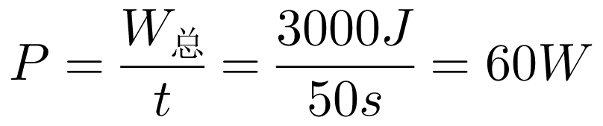；
做的有用功：，
整个装置的机械效率：
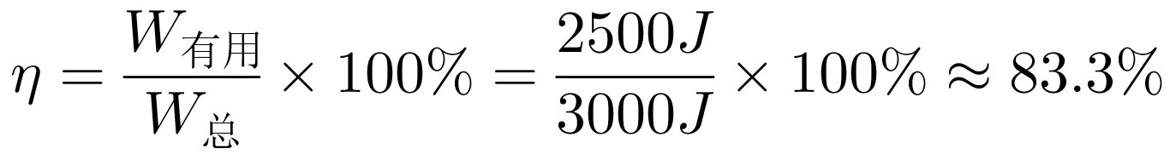。
答：工人做功的功率60W；
该装置的机械效率为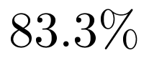。
【解析】根据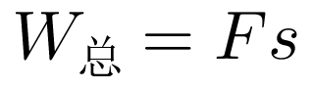算出工人做的功，由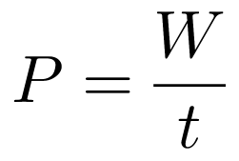可求得工人做功的功率；
有用功等于物体重力和斜面高度的乘积，即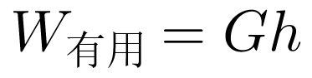，机械效率等于有用功和总功的比值。
本题考查功率、机械效率及功的计算公式的应用，灵活应用公式求解。
20.【答案】解：地效冀船满载时受到的重力：；
地效翼船满载航行在水面上时，处于漂浮状态，
由物体的漂浮条件可知，此时地效翼船受到的浮力：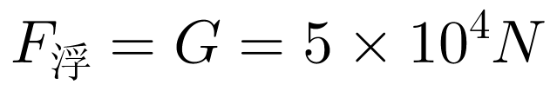；
由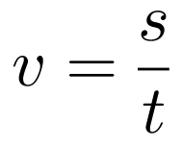知，飞行的时间：
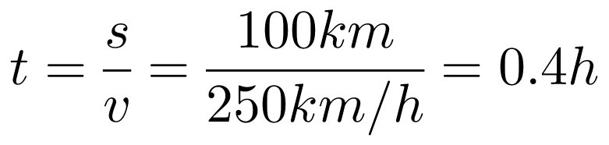；
燃油的质量，
消耗的燃油完全燃烧放出的热量为：。
答：地效冀船满载时受到的重力为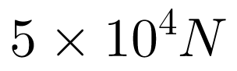；
地效翼船满载漂浮在水面时受到的浮力为；
地效翼船以设计最高时速飞行100kcm需要的时间为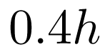；
地效翼船百公里消耗的燃油完全燃烧放出的热量为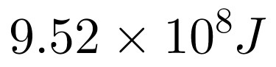。
【解析】根据求地效冀船满载时受到的重力；
根据物体的漂浮条件求出地效翼船满载漂浮在水面时受到的浮力；
已知路程和速度，根据速度公式计算出飞行的时间；
利用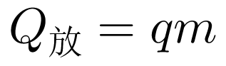可求出燃油完全燃烧放出的热量。
本题考查了重力公式、物体漂浮条件的应用、速度公式以及燃料完全燃烧放热公式，属于一道综合题，但难度不大。
21.【答案】解：由图乙可知，当开关闭合、断开时，只有工作，
由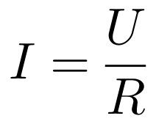可知，的阻值：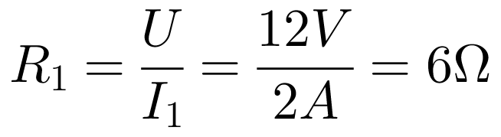，
根据题意可知，的阻值：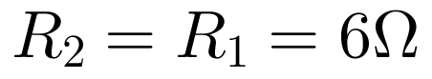；
当、都闭合时，、并联，根据并联电路的特点可知，两端的电压：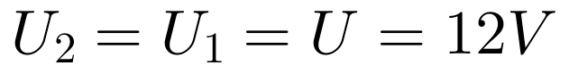，
通过的电流：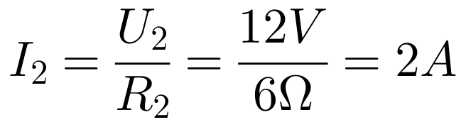，
根据并联电路的电流特点可知，干路的总电流：，
电路的总功率：；
当、都闭合时，、并联，电路中的电流最大，电功率最大，电热切割刀处于高温挡，
高温挡切割，电路产生的总热量：。
答：的阻值为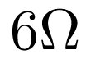；
当，闭合时，电路的总功率为48W；
使用高温挡切割，电路产生的总热量为2880J。
【解析】由图乙可知，当开关闭合、断开时，只有工作，根据欧姆定律求出的阻值，根据、的阻值关系可知的阻值；
当、都闭合时，、并联，根据欧姆定律求出通过的电流，根据并联电路的电流特点求出干路的总电流，根据求出电路的总功率；
当、都闭合时，、并联，电路中的电流最大，电功率最大，电热切割刀处于高温挡，根据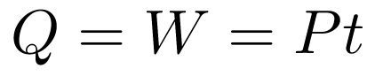求出高温挡切割，电路产生的总热量。
本题考查并联电路的特点、欧姆定律、电功率公式以及焦耳定律的应用，是一道综合题，难度不大。

